**Главное управление образования и молодежной политики Алтайского края**

**Краевое государственное бюджетное специальное (коррекционное) образовательное учреждение для обучающихся, воспитанников с ограниченными возможностями здоровья «Озёрская специальная (коррекционная) общеобразовательная школа-интернат II вида»**

**Краевое государственное казённое специальное (коррекционное) образовательное учреждение для обучающихся, воспитанников с ограниченными возможностями здоровья «Алтайская краевая специальная (коррекционная) общеобразовательная школа I-II вида»**

**Краевой фестиваль проектов**

***«Шаг в будущее»***

**ИССЛЕДОВАТЕЛЬСКАЯ РАБОТА**

**«Что такое витамины»**

**(начальное образование)**

**Подготовила:** Никитина Ксения,

обучающаяся 3 класса

**Руководитель работы:**

Иванченко Елена Александровна,

учитель начальных классов

г. Барнаул, 2015 год

**Содержание**

1. Введение........................................................................................3 стр.
2. Глава I «Виды витаминов»…..…………………………………4 стр.
3. Глава II «Витаминная азбука».....................................................5 стр.
4. Глава III «Вкусные блюда из овощей и фруктов».....................6 стр.
5. Заключение....................................................................................7 стр.
6. Список используемой литературы..............................................8 стр.
7. Приложение …………………………………………………….9-18стр.

**Введение.**

**Актуальность.**

Я очень часто слышу от мамы и бабушки: «Ешь овощи и фрукты. В них много витаминов!» Конечно, я люблю апельсины, яблоки, морковку, клубнику и ещё очень много чего! Но почему они такие полезные и что такое витамины?

Мама мне объяснила, что витамины – это очень нужные для нашего организма вещества, что без витаминов человек много болеет.

Я решила побольше узнать о витаминах и полезных продуктах.

**Главная цель моей работы:**

Узнать, что такое витамины и откуда берутся витамины в организме.

**Задачи:**

1. Выяснить какие бывают витамины и как они влияют на наш организм.
2. Составить витаминную азбуку.
3. Узнать, какие полезные для здоровья блюда можно приготовить с овощами и фруктами.

**Методы исследования.**

При изучении данной темы я предполагаю:

1. Повести анализ учебной литературы.
2. Поискать информацию в Интернете.
3. Составить витаминную азбуку в картинках.
4. Узнать вкусные рецепты из овощей и фруктов.

**Практическая значимость работы.**

Работу можно использовать на уроках окружающего мира, классных часах, родительских собраниях.

**Глава I. « Виды витаминов»**

**Знакомство с литературой о витаминах.**

Одной из задач моего исследования было знакомство с литературой о витаминах. Я стала искать информацию о них в книгах, энциклопедиях, Интернете. Вот что говорится о витаминах в толковом словаре Ожегова*:* «Органическое вещество, источником которого служат растения, необходимое для нормальной жизнедеятельности организма».

После этого мне захотелось узнать, а какие бывают витамины, и как они помогают мне расти.

Я узнала, что витамины бывают А, В и С.

Если я хочу хорошо расти, хорошо видеть и иметь крепкие зубы, то мне нужен **витамин А.**

Если я хочу быть сильной, иметь хороший аппетити не огорчаться по пустякам, то нужен **витамин В**.

Если я хочу реже простужаться, быть бодрой и быстрее выздоравливать при болезни, то мне просто необходим **витамин С.**

Но неужели только эти витамины заботятся о моё здоровье? Мы с мамой стали искать информацию о них в книгах и Интернете.

Из Интернета я узнала, что:

* известно более 25 видов витаминов;
* их обозначают буквами латинского алфавита: А, В, С, D, E, P…;
* некоторые образуют группы (группа В - В**1**; В**2**; В**6**; В**12**);
* недостаток (и **ИЗБЫТОК**!) витаминов ведет к ослаблению организма и серьезным заболеваниям;

Витамин А содержится в моркови, абрикосах, яичном желтке, помидорах, в сыре и рыбьем жире...

Витамин В содержится в печени, хлебе грубого помола, молоке, шпинате...

Витамин С содержится в шиповнике, черной смородине, капусте...

( смотри приложение 1)

**Глава II «Витаминная азбука»**

**Моё творчество.**

На уроке изобразительного искусства мы рисовали натюрморт из овощей и фруктов. У всех получились разные рисунки. Елена Александровна сказала, что у нас получилась настоящая витаминная азбука. Мы стали вспоминать названия овощей, фруктов, ягод на все буквы алфавита. Мы вспомнили много названий на буквы А, В, К, П, Р, С. Но с некоторыми буквами возникли затруднения. Мы ничего не смогли придумать на буквы Ж, И, Н, Э, Ю.

И вот мне пришла идея сделать полную витаминную азбуку в картинках. Мне пришлось обратиться за помощью в школьную библиотеку, а также поискать информацию в энциклопедии и Интернете. Вот что у меня получилось.

(смотри приложение 2).

**Глава III** «**Вкусные блюда из овощей и фруктов»**

Как и все девочки, я с радостью помогаю маме готовить. Когда мы ждём гостей, мама просит меня порезать салат. Я с удовольствием это делаю, ведь оставшиеся от салата дольки можно съесть, а это очень вкусно! Я хочу поделиться рецептами салатов, которые сама умею готовить (и с аппетитом их ем).

ФРУКТОВОЕ ЧУДО

Это самый мой любимый салат. Для его приготовления можно брать любые фрукты, которые у вас есть, и чем больше их будет, тем вкуснее получается салат. Берём (по 1-2 шт.):

* Банан
* Апельсин
* Яблоко
* Грушу
* Киви
* Мандарины или виноград

Всё это режем небольшими кубиками или дольками (зависимости от настроения) и заливаем белым сливочным йогуртом и перемешиваем. Получается очень вкусно!

Салат овощной «ГРЕЧЕСКИЙ»

В этот салат мама режет (а я ей помогаю) крупными кубиками помидоры, огурцы, красный и жёлтый болгарский перец, тонкими полукольцами сиреневый лук, добавляем немного маслин, режем кубиками брынзу. Всё это поливается оливковым маслом и выкладывается на тарелку, украшенную листьями салата. Получается очень красиво и вкусно! (приложение 3)

**Заключение.**

Перелистывая страницы учебников, энциклопедии и читая информацию в Интернете, я поняла, что овощи и фрукты имеют почти все витамины, что это не только вкусно, но и полезно.

**И вот какие выводы я сделала:**

1. Без овощей нельзя приготовить полноценный обед.
2. Полезнее всего есть сырые овощи, фрукты и ягоды, т.к. в них больше всего полезных веществ.
3. Овощи лучше выбирать яркоокрашенные, в них больше витамина А;
4. Проводить достаточно времени на свежем воздухе, в вашем организме будет восстанавливаться витамин D;
5. Долгая тепловая обработка продуктов питания разрушает витамины;
6. Потеря витаминов происходит при хранении продуктов питания;
7. В зимнее время при приготовлении пищи нужно использовать зелень, она богата витаминами;
8. Моё здоровье во многом зависит от того, что и как я ем.

**Список используемой литературы.**

1. С.И.Ожегов, Н.Ю. Шведова Толковый словарь русского языка, М.: ООО «ИТИ ТЕХНОЛОГИИ», 2005.
2. А.А.Плешаков «Мир вокруг нас», М.: «Просвещение», 2005
3. Энциклопедия для детей, М.: «Аванта +», 2004.
4. «Природа и человек. Естествознание для начальной школы» CD

ЗАО «Новый Диск», 2005.

1. [www.viki.rdf.ru](http://www.viri.rdf.ru/)

Приложение 1.

ВИТАМИН А

есть в таких фруктах, ягодах и овощах:

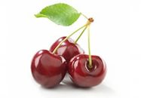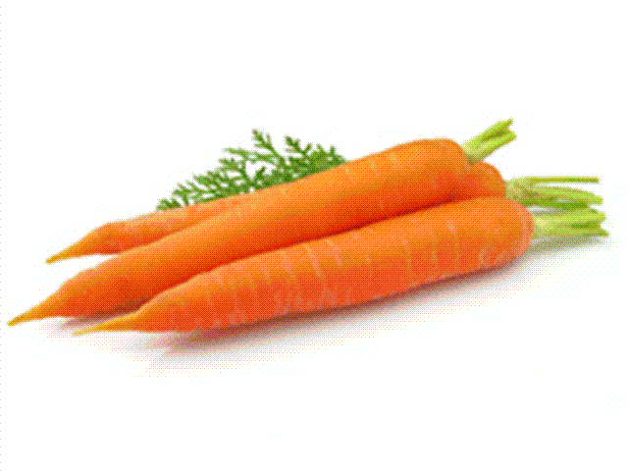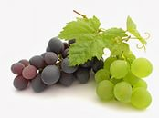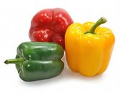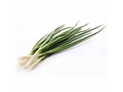

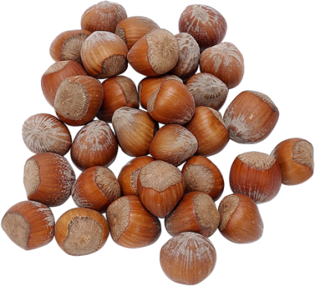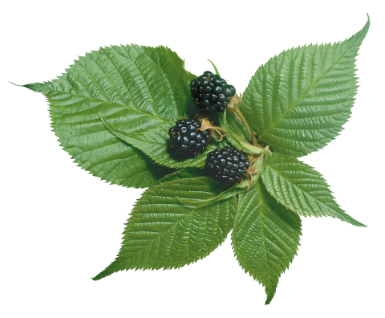 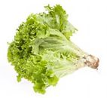

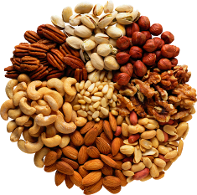ВИТАМИН В

есть в:

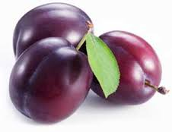

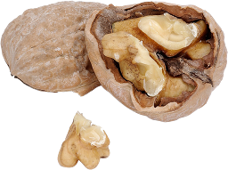

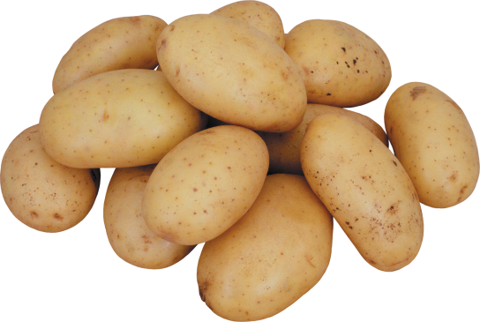

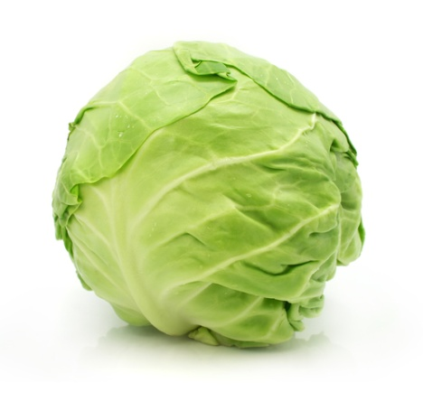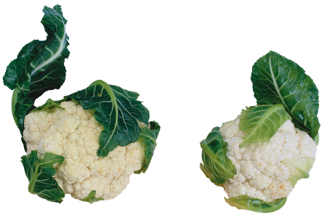

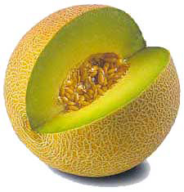

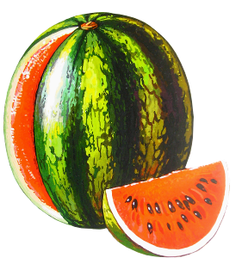

ВИТАМИН С

находится в:

